**ОСНОВНЫЕПРЕИМУЩЕСТВА ИНКЛЮЗИИ В ДЕТСКОМ САДУ**

•Возможности активного и постоянного участия детей с ОВЗ во всех мероприятиях образовательного и воспитательного процесса;

•Адаптация в детском коллективе ненавязчива и не способствует выработке отрицательных стереотипов;

•Коррекционная индивидуальная помощь не отделяет и не изолирует ребенка от общего коллектива детей;

•У детей с ОВЗ появляются возможности для получения, обобщения и передачи коммуникативных и других необходимых для жизни навыков;

•Педагоги общего и специального профиля делят обязанности в планировании, организации и оценке непосредственной образовательной деятельности.

**СОДЕРЖАНИЕ ИНКЛЮЗИВНОГО ОБРАЗОВАНИЯ В ДЕТСКОМ САДУ РЕАЛИЗУЕТСЯ В РАЗНЫХ ФОРМАХ**

•Индивидуальные занятия со специалистами (учитель-дефектолог, учитель-логопед, педагог-психолог);

•Активные действия в специально организованной среде (свободная игра в групповом помещении, в специально оборудованных помещениях, прогулка);

•Совместная деятельность и игра в микро группах с другими детьми;

•Прием пищи и дневной сон;

•Групповые занятия

•Детско-родительские группы

•Праздники, конкурсы, экскурсии.



**МУНИЦИПАЛЬНОЕ ДОШКОЛЬНОЕ**

**ОБРАЗОВАТЕЛЬНОЕ УЧРЕЖДЕНИЕ № 60**

**«Радуга»**

**РК Крым, г. Керчи.**

**ИНФОРМАЦИОННЫЙ БУКЛЕТ ДЛЯ РОДИТЕЛЕЙ**

***Инклюзивное образование – равный доступ к качественному образованию.***

**ИНКЛЮЗИВНОЕ ОБРАЗОВАНИЕ *-*** наиболее передовая система обучения детей с ограниченными возможностями здоровья, основанная на совместном обучении здоровых детей и детей-инвалидов.

**ИНКЛЮЗИВНОЕ ОБРАЗОВАНИЕ**- это образование, которое помогает людям с ограниченными возможностями открыть перед собой неограниченные возможности в получении образования.

**ГЛАВНЫЕ ПРИЕМУЩЕСТВА**

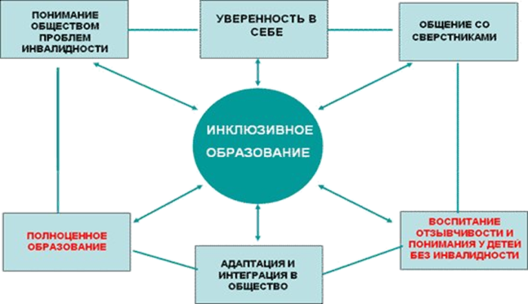

**ЗАДАЧИ ИНКЛЮЗИВНОГО ОБРАЗОВАТЕЛЬНОГО ПРОЦЕССА**

* Дать полноценное качественное образование;
* Создание общности детей и взрослых, основанной на уважении и интересе к личности каждого члена группы;
* Формирование умения устанавливать и поддерживать отношения с разными людьми;
* Развитие коммуникативных навыков и культуры общения, создание позитивного эмоционального настроя;
* Активизация способности выбирать, планировать собственную деятельность, договариваться с другими о совместной деятельности, распределять роли и обязанности;
* Развитие умений и навыков игровой, познавательной, исследовательской деятельности; формирование навыков саморегуляции**.**

**ИНКЛЮЗИВНОЕ ОБРАЗОВАНИЕ основывается на восьми принципах:**

1. Ценность человека не зависит от его способностей и достижений.
2. Каждый способен чувствовать и думать.
3. Каждый имеет право на общение и на то, чтобы быть услышанным.
4. Все люди нуждаются друг в друге.
5. Подлинное образование может осуществляться только в контексте реальных взаимоотношений.
6. Все люди нуждаются в поддержке и дружбе ровесников.
7. Для всех обучающихся достижение прогресса в том, что они могут делать, а не в том, что не могут.
8. Разнообразие усиливает все стороны человека.

**УСЛОВИЯ РЕАЛИЗАЦИИ ИНКЛЮЗИВНОЙ ПРАКТИКИВ ДЕТСКОМ САДУ**

КАЖДЫЙ РЕБЕНОК ИМЕЕТ ПРАВО:

•Право на образование и должен иметь возможность получать и поддерживать приемлемый уровень знаний

•Уникальные особенности, интересы, способности и учебные потребности

•Право на доступ к обучению в образовательных учреждениях, где созданы условия на основе личностно-ориентированной педагогики для удовлетворения индивидуальных потребностей

**ПРИНЦИПЫ ДОШКОЛЬНОГО ИНКЛЮЗИВНОГО ОБРАЗОВАНИЯ:**

•Принцип индивидуального подхода;

•Принцип поддержки самостоятельной активности ребёнка;

•Принцип активного включения в образовательный процесс всех участников;

•Принцип вариативности в организации процессов обучения и воспитания;

•Принцип партнёрского взаимодействия с семьёй;

•Принцип динамического развития образовательной модели детского сада;